الأكاديمية الجهوية للتربـية والتكوين  جهة دكالة-عبدة  نيابة إقليــــم الجديــــدة  ثانوية المجاهد العياشي الإعدادية | الاختبار الموحــــــــد لمادة  التكنولوجيــــــا الصناعيـــــة  الأســــدس الأول 2012/2013  مدة الإنجــاز: ساعة واحدة | الإسم : ........................  النسب : ......................  القسم :..........  الرقم : ..........
: F الطافية
Flotteur

: C زر التماس
Contacteur

يمثل الرشم جانبه نموذجا للمنظم الآلي لضخ الماء.
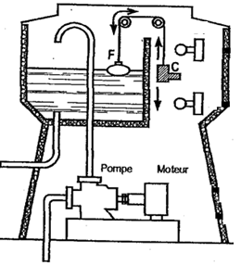
- أنمم الشكل واذكر اسمه. (2ن)
C1

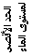
لمن يقدم الخدمة ؟ على......................
الخزان
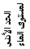
إسمـــــــــه (1.5ن): ......................
C2

ضخ الماء نحو الخزان

لأي هدف؟
- أتمم العبارات الآتية : (5ن)
- في هذا المنظم الآلي يتلقى الجزء ........................... الأوامر من الجزء .............................
قصد تشغيل ............................... الذي يشغل ..................................... التي تضخ الماء نحو الخزان.
- أثناء عملية الضخ، تصعد الطافية F مع ارتفاع مستوى الماء، فيتنقل زر التماس C نحو ...................... (الأعلى أم الأسفل) مشغلا بذلك الملتقط ............ (C1 أم C2 ) الذي يسمى بملتقط الحد.................
(الأدنى أم الأقصى) لمستوى الماء.
- عندما تتوقف عملية الضخ، يبدأ مستوى الماء في الانخفاض بسبب استهلاكه من طرف السكان، فيتنقل زر التماس C نحو ......................... (الأعلى أم الأسفل) مشغلا بذلك الملتقط ............ (C1 أم C2 ) الذي يسمى بملتقط الحد ........................ (الأدنى أم الأقصى) لمستوى الماء.
ما هي المسافة الفاصلة بين الملتقطين C1 و C2؟ :(2ن) المسافة هي : .......................
- حدد في هذا المنظم : (2ن)
المنشط : ........................ مادة العمل : .................................
المفعل : ........................ القيمة المضافة التي يمنحها لمادة العمل: .............................
النسبة | المجموع | FC₄ | FC₃ | FC₂ | FC₁
36% | 9 |  |  |  |  | FP
24% | 6 | FC₁  3 |  |  | FC₁
12% | 3 |  | FC₃  2 | FC₂
12% | 2 | FC₄  2 | FC₃
8% |  | FC₄
100% | 25
- أتمم المصفوفة علما أن : (4ن)
- FC₂مفضلة علىFC₁ تفضيل مميزا .
- اختلف الفريق التقني أثناء المقارنة بين FC₁ و FP .
- أنمم الشكل الآني واذكر اسمه : (2.5ن)
مراقبة حالة الخزان
خزان ...............
خزان ...............
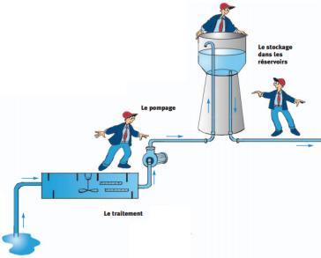

إسمــــــــــــه (1ن):
...............................................................

